ZENITH RENDE OMAGGIO AL 50° ANNIVERSARIO DEL SIGARO TRINIDAD

Per festeggiare il giubileo di uno dei sigari più lussuosi e trendy della collezione Habanos, Zenith presenta al XXI Habanos Festival di Cuba una nuova, preziosa trilogia del Pilot Type 20 Chronograph Trinidad Edition . Questo evento, il più prestigioso dedicato ai Sigari di pregio, si terrà dal 18al 22 febbraio 2019 all'Avana, che celebra il suo 500° anniversario.

Il sigaro Trinidad per il 50° anniversario è prodotto nell'esclusivo stabilimento El Laguito di Cohiba ed è noto per il suo sapore medio, ricco e aromatico. Il Pilot Type 20 Chronograph Trinidad Edition, che integra tutta la ricchezza di questo iconico sigaro, è declinato in un trio di casse da 45 mm in oro rosa, giallo e bianco ed è disponibile in edizione limitata di 50 pezzi che recano sul fondello l'incisione del logo Trinidad 50th Anniversary.

Al suo interno batte il movimento cronografo automatico con ruota a colonne El Primero, discendente del calibro cronografo di serie più preciso al mondo, che festeggia anch'esso 50 anni nel 2019. Presenta ore e minuti centrali, piccoli secondi e funzione cronografo, indicati su un quadrante chiaramente leggibile, con grandi numeri luminescenti beige, un particolare motivo a foglia di tabacco e i loghi di Zenith e Trinidad.

Questi oggetti da collezione sono completati da un cinturino in vitello marrone Avana con logo Trinidad, con fodera di protezione in caucciù che presenta lo stesso logo nella parte interna, chiuso da una fibbia ad ardiglione in oro 18 carati rosa, giallo o bianco abbinato alla cassa. Un Pilot Type 20 Chronograph Trinidad Edition identico, in platino, in un unico esemplare, verrà battuto all'asta durante l'Habanos Festival in abbinamento all'esclusivo humidor Trinidad sviluppato in omaggio all'anniversario del brand.

Zenith e Habanos S.A., due Maison leggendarie che condividono un universo fatto di autenticità, precisione ed eccellenza, infondono passione e competenza in creazioni eccezionali per il piacere degli intenditori più esperti. La collaborazione tra Habanos, S.A. e Zenith, che ha sempre avuto grande successo con il brand Cohiba, continua ora con il brand Trinidad. Zenith e Habanos condividono la stessa filosofia di eccellenza, raffinatezza ed esclusività. La prima: una Manifattura orologiera svizzera con alle spalle 150 anni di innovazione e competenza; la seconda: sinonimo dei sigari più famosi e ricercati al mondo.

ZENITH: il futuro dell'orologeria svizzera
Fin dal 1865, Zenith è stata guidata da autenticità, intraprendenza e passione nella ridefinizione dei confini di eccellenza, precisione e innovazione. Poco dopo la sua fondazione a Le Locle da parte del visionario orologiaio Georges Favre-Jacot, Zenith si è distinta per la precisione dei suoi cronometri, per i quali si è aggiudicata 2.333 premi di cronometria in poco più di un secolo e mezzo di esistenza: un record assoluto.
Nota per il suo leggendario calibro El Primero del 1969, che garantisce una misura dei tempi brevi precisa a 1/10 di secondo, la Manifattura ha sviluppato da allora oltre 600 varianti di movimenti. Oggi, Zenith offre nuove e affascinanti possibilità per la misurazione del tempo, come il cronometraggio a 1/100 di secondo del Defy El Primero 21 e una nuova dimensione della precisione meccanica con l'orologio più preciso al mondo, il Defy Lab del XXI secolo. Stimolata dai legami oggi ancora più stretti con una gloriosa tradizione di pensiero dinamico e all'avanguardia, Zenith scrive il suo futuro… e il futuro dell'orologeria svizzera.

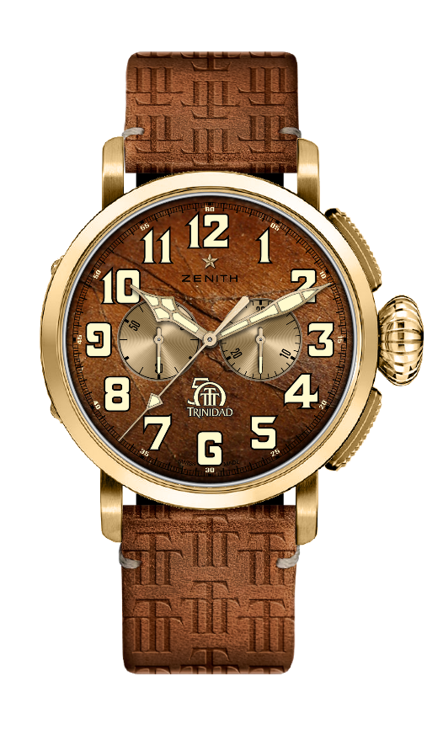
PILOT TYPE 20 CHRONOGRAPH TRINIDAD EDITION
EDIZIONE LIMITATA DI 50 ESEMPLARI

Referenza: 30.2430.4069/78.C811

PUNTI CHIAVE
Modello speciale parte di una trilogia che rende omaggio al 50° Anniversario dei sigari Trinidad
Cronografo automatico El Primero con ruota a colonne
Motivo a foglia di tabacco sul quadrante
Numeri arabi interamente realizzati con SuperLuminova
Fondello con inciso il logo Trinidad 50th Anniversary
Versione in oro giallo: Edizione limitata di 50 esemplari

MOVIMENTO
Movimento: El Primero 4069, Automatico
Calibro: 13¼‘‘‘ (diametro: 30 mm)
Spessore del movimento: 6,6 mm
Componenti: 254
Rubini: 35
Frequenza: 36.000 alt/ora (5 Hz)
Riserva di carica: min. 50 ore
Finiture: massa oscillante con motivo “Côtes de Genève”

FUNZIONI
Ore e minuti al centro
Piccoli secondi a ore 9
Cronografo:
- Lancetta del cronografo al centro
- Contatore dei 30 minuti a ore 3

CASSA, QUADRANTE E LANCETTE
Materiale: oro giallo
Diametro: 45 mm
Apertura diametro: 37,8 mm
Spessore: 14,25 mm
Impermeabilità: 10 ATM
Quadrante: marrone Avana con motivo foglia di tabacco
Indici delle ore: numeri arabi in Super-LumiNova SLN beige
Lancette: placcate oro, sfaccettate e rivestite di Super-LumiNova SLN beige
Fondello: fondello in oro giallo con inciso il logo Trinidad 50th Anniversary

CINTURINO E FIBBIA
Vitello marrone Avana con logo Trinidad.
Fodera di protezione in caucciù con logo Trinidad all'interno
Fibbia ad ardiglione in oro giallo
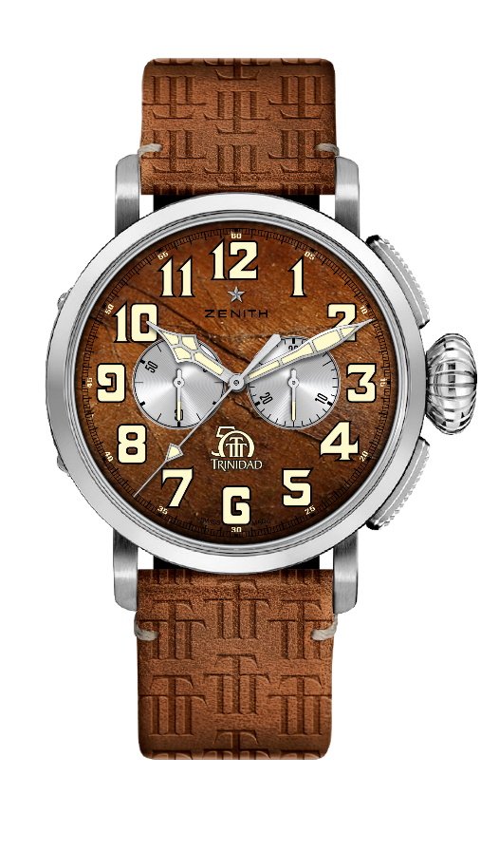
PILOT TYPE 20 CHRONOGRAPH TRINIDAD EDITION
EDIZIONE LIMITATA DI 50 ESEMPLARI

Referenza: 65.2430.4069/78.C811

PUNTI CHIAVE
Modello speciale parte di una trilogia che rende omaggio al 50° Anniversario dei sigari Trinidad
Cronografo automatico El Primero con ruota a colonne
Motivo a foglia di tabacco sul quadrante
Numeri arabi interamente realizzati con SuperLuminova
Fondello con inciso il logo Trinidad 50th Anniversary
Versione in oro bianco: Edizione limitata di 50 esemplari

MOVIMENTO
Movimento: El Primero 4069, Automatico
Calibro: 13¼‘‘‘ (diametro: 30 mm)
Spessore del movimento: 6,6 mm
Componenti: 254
Rubini: 35
Frequenza: 36.000 alt/ora (5 Hz)
Riserva di carica: min. 50 ore
Finiture: massa oscillante con motivo “Côtes de Genève”

FUNZIONI
Ore e minuti al centro
Piccoli secondi a ore 9
Cronografo:
- Lancetta del cronografo al centro
- Contatore dei 30 minuti a ore 3

CASSA, QUADRANTE E LANCETTE
Materiale: oro bianco
Diametro: 45 mm
Apertura diametro: 37,8 mm
Spessore: 14,25 mm
Impermeabilità: 10 ATM
Quadrante: marrone Avana con motivo foglia di tabacco
Indici delle ore: numeri arabi in Super-LumiNova SLN beige
Lancette: rodiate, sfaccettate e rivestite di Super-LumiNova SLN beige
Fondello: fondello in oro bianco con inciso il logo Trinidad 50th Anniversary

CINTURINO E FIBBIA
Vitello marrone Avana con logo Trinidad.
Fodera di protezione in caucciù con logo Trinidad all'interno
Fibbia ad ardiglione in oro bianco
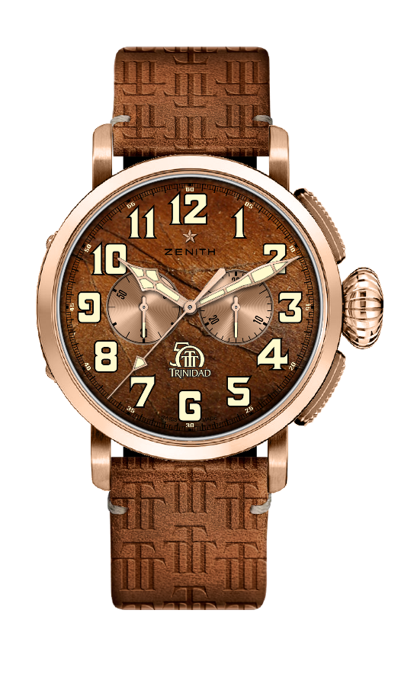
PILOT TYPE 20 CHRONOGRAPH TRINIDAD EDITION
EDIZIONE LIMITATA DI 50 ESEMPLARI

Referenza: 18.2430.4069/77.C811

PUNTI CHIAVE
Modello speciale parte di una trilogia che rende omaggio al 50° Anniversario dei sigari Trinidad
Cronografo automatico El Primero con ruota a colonne
Motivo a foglia di tabacco sul quadrante
Numeri arabi interamente realizzati con SuperLuminova
Fondello con inciso il logo Trinidad 50th Anniversary
Versione in oro rosa 18 carati: Edizione limitata di 50 esemplari

MOVIMENTO
Movimento: El Primero 4069, Automatico
Calibro: 13¼‘‘‘ (diametro: 30 mm)
Spessore del movimento: 6,6 mm
Componenti: 254
Rubini: 35
Frequenza: 36.000 alt/ora (5 Hz)
Riserva di carica: min. 50 ore
Finiture: massa oscillante con motivo “Côtes de Genève”

FUNZIONI
Ore e minuti al centro
Piccoli secondi a ore 9
Cronografo:
- Lancetta del cronografo al centro
- Contatore dei 30 minuti a ore 3

CASSA, QUADRANTE E LANCETTE
Materiale: oro rosa 18 carati
Diametro: 45 mm
Apertura diametro: 37,8 mm
Spessore: 14,25 mm
Impermeabilità: 10 ATM
Quadrante: marrone Avana con motivo foglia di tabacco
Indici delle ore: numeri arabi in Super-LumiNova SLN beige
Lancette: placcate oro, sfaccettate e rivestite di Super-LumiNova SLN beige
Fondello: fondello in oro rosa 18 carati con inciso il logo Trinidad 50th Anniversary

CINTURINO E FIBBIA
Vitello marrone Avana con logo Trinidad.
Fodera di protezione in caucciù con logo Trinidad all'interno
Fibbia ad ardiglione in oro rosa 18 carati

